Состав
Тренерского совета по ски-альпинизму на сезон 2022-2023 гг.
- Филиппов Алексей Викторович – старший тренер сборной команды РФ, Камчатский край
- Баженова Ирина Вольфовна – тренер сборной команды РФ, Камчатский край
- Белоусова Светлана Леонидовна - тренер сборной команды РФ, Камчатский край
- Баранова Людмила Анатольевна - тренер сборной команды РФ, Камчатский край
- Смирнов Виктор Валерьевич – тренер сборной команды РФ, г. Санкт-Петербург
- Романов Андрей Алимович – тренер сборной команды РФ, г. Москва
- Амангалиев Владимир Жумажжанович - тренер сборной команды РФ, Камчатский край
- Масленникова Мария Александровна - тренер сборной команды РФ, г. Санкт-Петербург
- Соболева Лариса Анатольевна - тренер сборной команды РФ, Камчатский край
- Татаринов Владимир Владимирович – тренер сборной команды РФ, г. Москва
- Чернов Виталий Викторович – тренер сборной команды РФ, г. Иркутск
- Черноусов Андрей Григорьевич – личный тренер, Сахалинская область
- Черноусова Марина Васильевна - личный тренер, Сахалинская область
- Можгин О.С. – личный тренер, Башкортостан
- Марков Е.С. – личный тренер, Свердловская область
- Зайцев М.В. – личный тренер, Челябинская область
- Андрейцева Е.В. – личный тренер, Башкортостан
- Иванова Е.В. – личный тренер, Камчатский край
- Бурик О.И. – личный тренер, Камчатский край
- Филиппов Д.В. – личный тренер, Камчатский край
- Сенчило В.В. – личный тренер, Камчатский край
- Шорохов Н.В. – личный тренер, Тюменская область

Главный тренер спортивной
сборной команды РФ по альпинизму 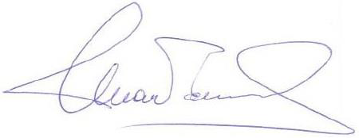 Шабалин П.Э.

Начальник спортивной сборной
команды РФ по альпинизму Кузнецова Е.В.

